

ZÁKLADNÍ ŠKOLA SLOVAN, KROMĚŘÍŽ, PŘÍSPĚVKOVÁ ORGANIZACE
ZEYEROVA 3354, 767 01 KROMĚŘÍŽ

projekt v rámci vzdělávacího programu
VZDĚLÁNÍ PRO KONKURENCESCHOPNOST

ŠABLONA ČÍSLO: III/2
NÁZEV: INOVACE A ZKVALITNĚNÍ VÝUKY PROSTŘEDNICTVÍM ICT

Předmět: Fyzika
Ročník: 6.
Téma: Výpočet hustoty
Autor: Mgr. Silvie Mihaldová
Datum vytvoření: 12. 11. 2012

VY_32_INOVACE_34_SM

ANOTACE:

Práce je určena pro žáky 6. ročníku.
- Téma: Výpočet hustoty.

- Cíl: Seznámení se vzorcem pro výpočet hustoty. Provedení ukázkových příkladů. Procvičení převodů jednotek hustoty, hmotnosti a objemu.

Možnosti využití: Materiál je určen k použití na interaktivní tabuli.

Ukázkové příklady.

Úlohy k procvičení, prověrka, opakování, samostatná práce, pracovní list, domácí úkol apod.

Práce se skládá:

ze stručného přehledu teorie a základních vzorců

z procvičovacích příkladů s výsledky, které jsou pro žáky skryty rámečkem

z příkladů skupiny A a B, jejich řešení a bodování, které lze přímo vytisknout a nakopírovat jako zadání prověrky pro žáky

Pomůcky: Tabulky pro základní školu

PILOTÁŽ:
- Práce slouží jako přehledný zápis do školního sešitu.
- Příklady k procvičování byly použity při názorných ukázkách, společných
i samostatných pracích, pětiminutovkách a DÚ.
- Příklady ve skupinách A a B jsou ekvivalentní, což umožňuje objektivní hodnocení žáků.
- Žáci ocenili přehlednost zápisu i zadání prověrky a možnost zvolit si individuální pracovní tempo a pořadí řešení příkladů.

HUSTOTA LÁTKY

= podíl hmotnosti tělesa a jeho objemu

ς = m : V

Hustota hmotnost objem

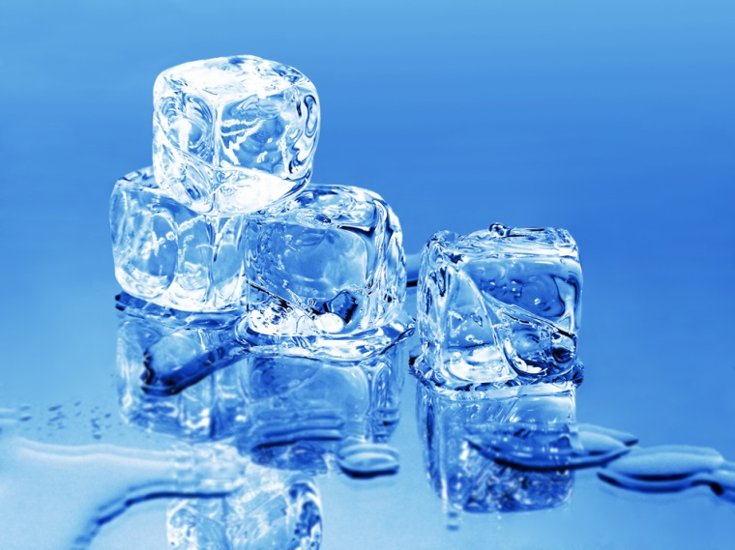
jednotka: [$\frac{kg}{m^{3}}$] kilogram na metr krychlový
- Na vodě PLAVOU tělesa z látek, jejichž hustota je menší než hustota vody.
- POTÁPĚJÍ SE tělesa, jejichž hustota je větší než hustota vody.
- Úkol: Zjisti, zda plave na vodě kostka ledu?
VÝPOČET HUSTOTY:

1) Ledová kra váží 45 850 kg a má objem 50 m³. Jaká je hustota ledu? Výsledek ověř v tabulkách.
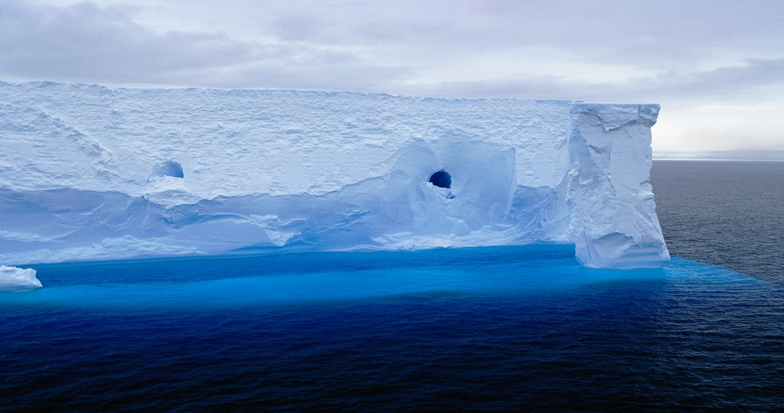
m = 45 850 kg
V = 50 m³
ς = ? $[\frac{kg}{m^{3}}]$
__________________________________________________________________________________________________________________________________________________
ς = m : V
ς = 45 850 : 50
ς = 917 $\frac{kg}{m^{3}}$ Hustota ledu je 917 $\frac{kg}{m^{3}}$.

2) Lžíce o objemu 6 cm³ váží 16,2 g. Urči, z jakého materiálu je lžíce vyrobena.
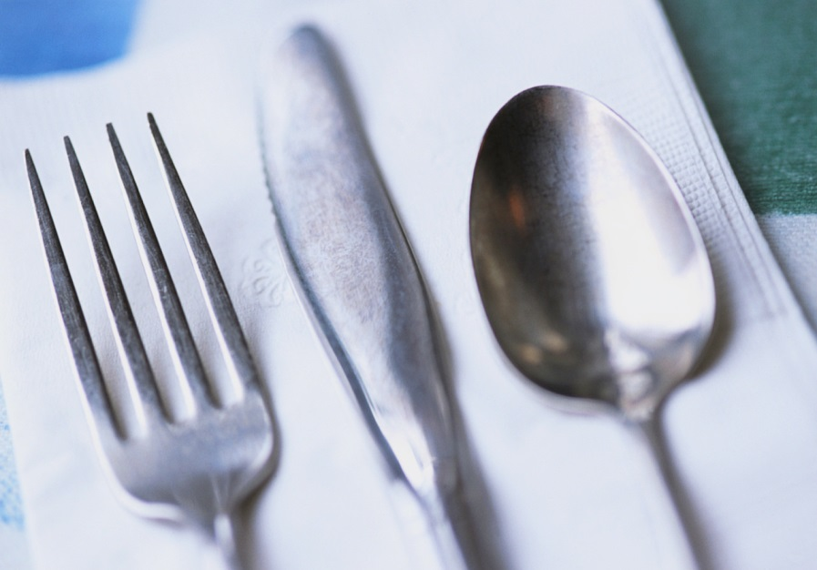
m = 16,2 g
V = 6 cm³
ς = ? $[\frac{g}{{cm}^{3}}]$
__________________________________________________________________________________________________________________________________________________
ς = m : V
ς = 16,2 : 6
ς = 2,7 $\frac{g}{{cm}^{3}}$ ς = 2 700 $\frac{kg}{m^{3}}$…hliník

Lžíce je vyrobena z hliníku.

3) V lahvičce je 250 ml kapaliny, která váží 3,375 kg.
Zjisti, o jakou kapalinu se jedná.
V = 250 ml = 250 cm³
m = 3,375 kg = 3 375 g
ς = ? $[\frac{g}{{cm}^{3}}]$
__________________________________________________________________________________________________________________________________________________
ς = m : V
ς = 3 375 : 250
ς = 13,5 $\frac{g}{{cm}^{3}}$
ς = 13 500 $\frac{kg}{m^{3}}$…rtuť

V lahvičce je rtuť.

4) Při montáži elektrického vedení se spotřebovalo 22,4 t drátu o celkovém objemu 2,5 m³.
Z jakého materiálu byl drát vyroben?
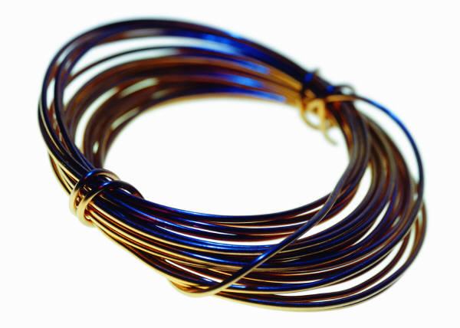
m = 22,4 t = 22 400 kg
V = 2,5 m³
ς = ? $[\frac{kg}{m^{3}}]$
________________________________________________
ς = m : V
ς = 22 400 : 2,5
ς = 8 960 $\frac{kg}{m^{3}}$…měď
Drát je z mědi.

Procvičování:

5) 100 ml kapaliny má hmotnost 1350 g. O jakou látku se jedná? [13,5 $\frac{g}{{cm}^{3}}$= 13 500 $\frac{kg}{m^{3}}$, rtuť]

6) Ve vaně je 120 l vody. Hmotnost vody je 120 kg. Jaká je hustota vody? [1000 $\frac{kg}{m^{3}}$]

7) Nádrž s neznámou kapalinou má objem 42 m³. Kapalina v nádrži váží 39 tun. O jakou kapalinu se jedná? [928,6 $\frac{kg}{m^{3}}$ = 930 $\frac{kg}{m^{3}}$, topný olej]

8) Objem tělesa je 10 m³. Jeho hmotnost je 9,170 tun. Z jaké je těleso látky? [917 $\frac{kg}{m^{3}}$, led]

9) Kovový odlitek váží 25,74 kg a má objem
3575 cm³. Z jakého kovu je odlitek vyroben?
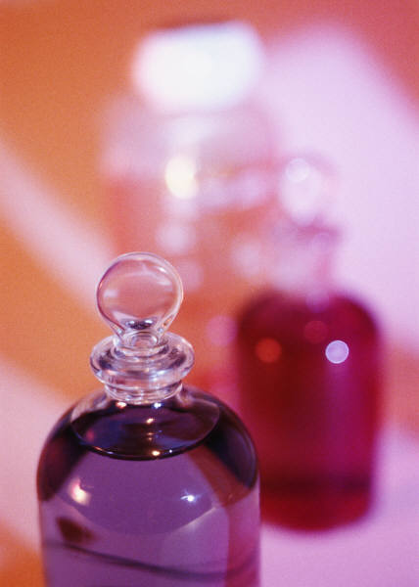
[7 200 $\frac{kg}{m^{3}}$, litina]

10) V lahvičce je 150 ml kapaliny, která váží 138 g.
Zjisti, o jakou kapalinu se jedná. [920 $\frac{kg}{m^{3}}$, olej řepkový]

- 8) Kvádr má rozměry: 20 cm, 20 cm a jeho
výška je 30 cm. Váží 8,4 kg. Z jakého je zhotoven materiálu?
V = ? m³ a = 20 cm = 0,2 m
m = 8,4 kg b = 20 cm = 0,2 m
ς = ? $[\frac{kg}{m^{3}}]$ c = 30 cm = 0,3 m
_________________________________________________________________________________________________________________________________________________ ____________________________________________________________________________________________________________________________________________
ς = m : V V = a.b.c
ς = 8,4 : 0,012 V = 0,2.0,2.0,3
ς = 700 $\frac{kg}{m^{3}}$…dub. dřevo V = 0,012 m³

Kvádr je z dubového dřeva.

Hustota A:
- Převeď: 2,5 =
870 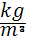=
- Kovový váleček má objem 55 cm³ a hmotnost 390,5 g.
Urči, z kterého je kovu.
3) Objem lžíce rypadla je 0,5 m³. Hmotnost písku, který rypadlo nabere je 0,75 tun. Urči hustotu písku.
4) Zjisti a zapiš hustotu látky: benzin
toluen
5) Zapiš, o jakou látku se jedná, znáš-li její hustotu
a) 830
b) 789

B:
- Převeď: 0,7 =
2700 =
- Kovový odlitek má objem 1,6 m³ a hmotnost 12,56 tuny.
Urči hustotu kovu.

- Z kterého kovu je zhotoven náramek, který má objem 2,2cm³
a hmotnost 23,1 g?
4) Zjisti a zapiš hustotu látky: diamant
aceton

5) Zapiš, o jakou látku se jedná, znáš-li její hustotu:
a) 1700
- 867

ŘEŠENÍ:
Hustota A:
- Převeď: 2,5 = 2 500
870 = 0,87

- Kovový váleček má objem 55 cm³ a váží 473 g. Urči, z kterého je kovu.
V = 55 cm³, m = 473 g, ς = ? $\frac{g}{{cm}^{3}}$
ς = m : V = 473 : 55 = 8,6 $\frac{g}{{cm}^{3}}$ = 8 600 $\frac{kg}{m^{3}}$………Váleček je z mosazi.

3) Objem lžíce rypadla je 0,5 m³. Hmotnost písku, který rypadlo nabere je 0,75 tun.
Urči hustotu písku.
V = 5 m³, m = 0,75 t = 750 kg, ς = ? $\frac{kg}{m^{3}}$
ς = m : V = 750 : 0,5 = 1500 $\frac{kg}{m^{3}}$ Hustota písku je 1 500 $\frac{kg}{m^{3}}$.

4) Zjisti a zapiš hustotu látky: benzin 750 $\frac{kg}{m^{3}}$.
toluen 867 $\frac{kg}{m^{3}}$.
5) Zapiš, o jakou látku se jedná, znáš-li její hustotu a) 830 petrolej
b) 789 ethanol

B:
- Převeď: 0,7 = 700
2700 = 2,7

- Kovový odlitek má objem 1,6 m³ a hmotnost 12,56 tuny. Urči hustotu kovu.
V = 1,5 m³, m = 12,56 t = 12 560 kg, ς = ? $\frac{kg}{m^{3}}$
ς = m : V = 12 560 : 1,6 = 7 850 $\frac{kg}{m^{3}}$ Hustota kovu je 7 850 $\frac{kg}{m^{3}}$.

- Z kterého kovu je zhotoven náramek, který má objem 2,2 cm³ a hmotnost 23,1 g?
V = 2,2 cm³, m = 23,1 g, ς = ? $\frac{g}{{cm}^{3}}$
ς = m : V = 23,1 : 2,2 = 10,5 $\frac{g}{{cm}^{3}}$ = 10 500 $\frac{kg}{m^{3}}$………Náramek je ze stříbra.

4) Zjisti a zapiš hustotu látky: diamant 3 500 $\frac{kg}{m^{3}}$
aceton 792 $\frac{kg}{m^{3}}$
5) Zapiš, o jakou látku se jedná, znáš-li její hustotu: a) 1700 koks
- 867 toluen

ZDROJE:

- Archiv autora
- www.office.microsoft.com
- Tabulky pro základní školu
autor: RNDr. Růžena Kolářová, CSc. – PaeDr. František Běloun
RNDr. Marta Chytilová, CSc. – RNDr. Milan Petera
nakladatelství: PROMETHEUS

